中国图书馆学会医学图书馆分会第29届

学术研讨会暨2021年学术年会征文通知

为加强医学图书馆学术研究和工作交流，不断提高医学图书馆的文献、信息保障能力和服务水平，“中国图书馆学会医学图书馆分会第29届学术研讨会暨2021年学术年会”拟于9月份在江苏省南京市举办。本次会议主题为“医学图书馆服务创新：新起点、新思路、新发展”。

一、征文内容

（一）“十四五”期间医学图书馆的规划和发展战略

（二） 智慧图书馆及创新发展

（三） 医学图书馆用户行为

（四） 医学图书馆资源利用平台建设及相关研究

（五） 数字资源安全与长期保存

（六） 医学图书馆信息服务转型与创新

（七） 医学图书馆学科化服务

（八） 知识探索，知识发现，知识服务

（九） 新媒体时代医学图书馆的服务

（十） 信息可视化

（十一）医学图书馆的营销与推广

（十二） 医学图书馆人才引进与培养

（十三） 医学图书馆新技术引进与开发应用

（十四） 医学图书馆其他相关研究

二、征文要求

（一）征文内容要坚持正确的政治导向，与党中央的政策、策略和科学发展观保持一致，应严格落实意识形态责任制，以创新求实、科学严谨的学术导向为宗旨，不涉及党和国家的机密。

（二）论文应为未公开发表的原创性研究成果或实践总结，不涉密，无抄袭，无一稿多投。

（三）论文应主题鲜明，观点明确，论据充分且有实际材料支撑，提倡实证性研究。

（四）论文结构合理，要素齐全，文笔精炼，符合学术规范，引文须注明出处。

（五）论文署名作者不超过3人。文后请注明作者单位、电话、电子信箱、通讯地址及邮编。

三、征文说明

（一）为加强学风建设，将对稿件进行学术不端检测, 复制比检测结果作为研议的参考依据。

（二）组成专家组对稿件进行研议，推荐具有一定学术水平的论文在“中国图书馆学会医学图书馆分会第29届学术研讨会暨2021年学术年会”大会交流。所有征文将收入本次会议论文集。

（三）优秀论文将推荐在《中华医学图书情报杂志》（核心期刊）优先发表。

四、投稿时间与投稿方式

（一）投稿时间：请于2021年5月1日至6月30日为中国图书馆学会网站投稿时间。

（二）投稿方式：根据中国图书馆学会学术论文和业务案例征集通知要求，征文投稿方式如下：

1.请先登录中国图书馆学会网站（http//:www.lsc.org.cn），会员点击网页右上角 “登录”，输入账号和密码登录后，点击“我的征文”，找到“2021年学术论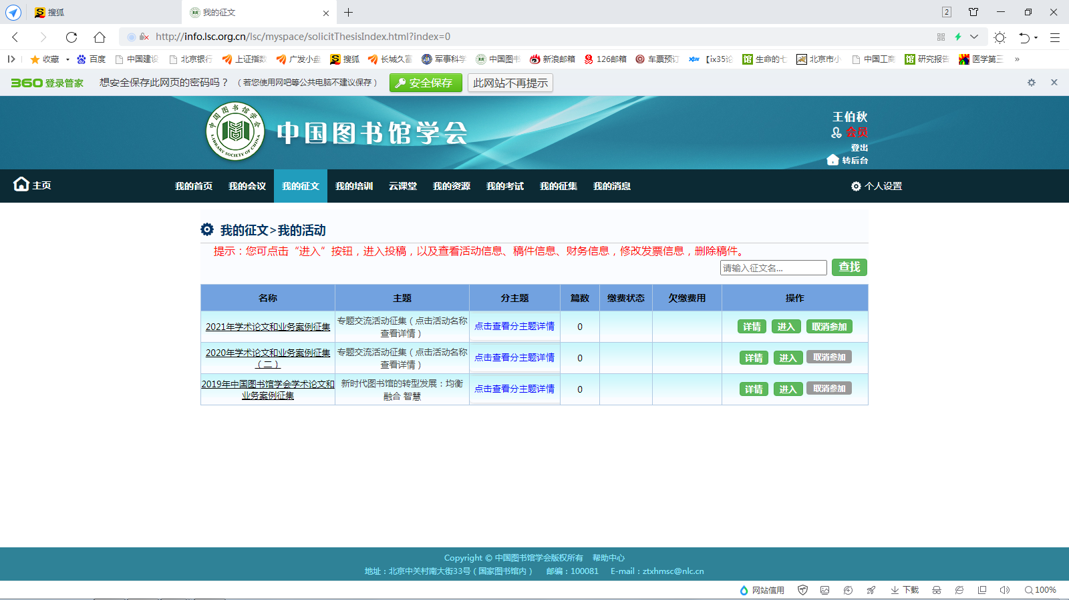文和业务案例征集”，点击绿色的“进入”按钮，如下图：

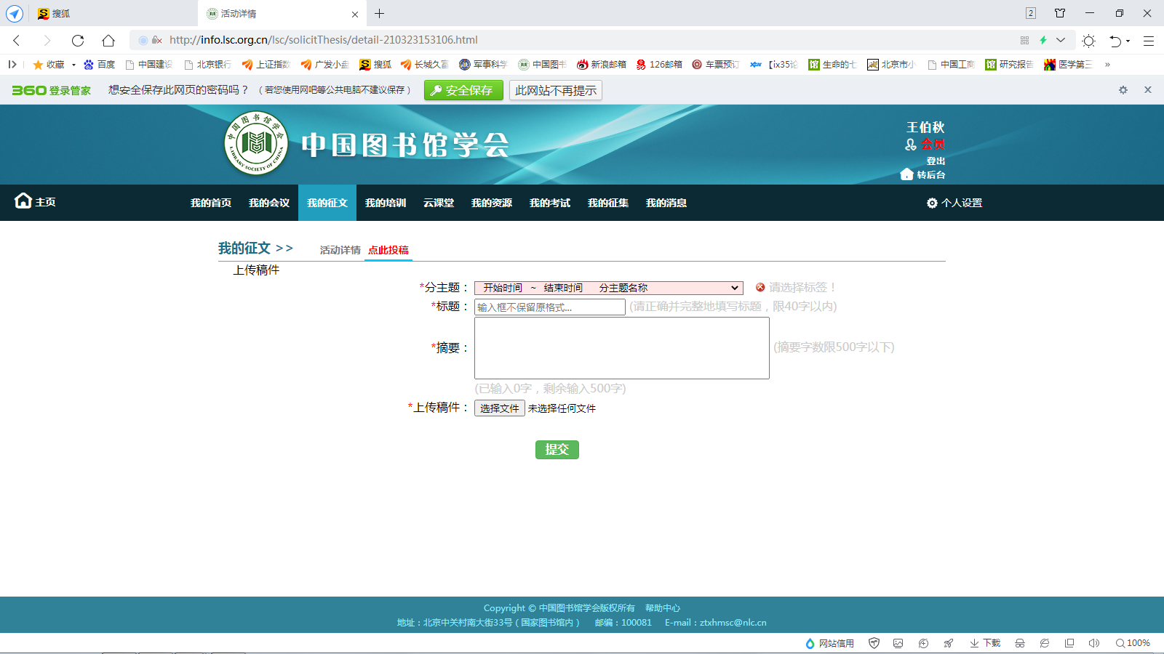2.点击上方红色“点此投稿”，如下界面。请点击“分主题”对话框中最后的向下箭头。

3.请在下拉菜单中选中“1.12医学图书馆服务创新：新起点，新思路，新发展”，如下图。

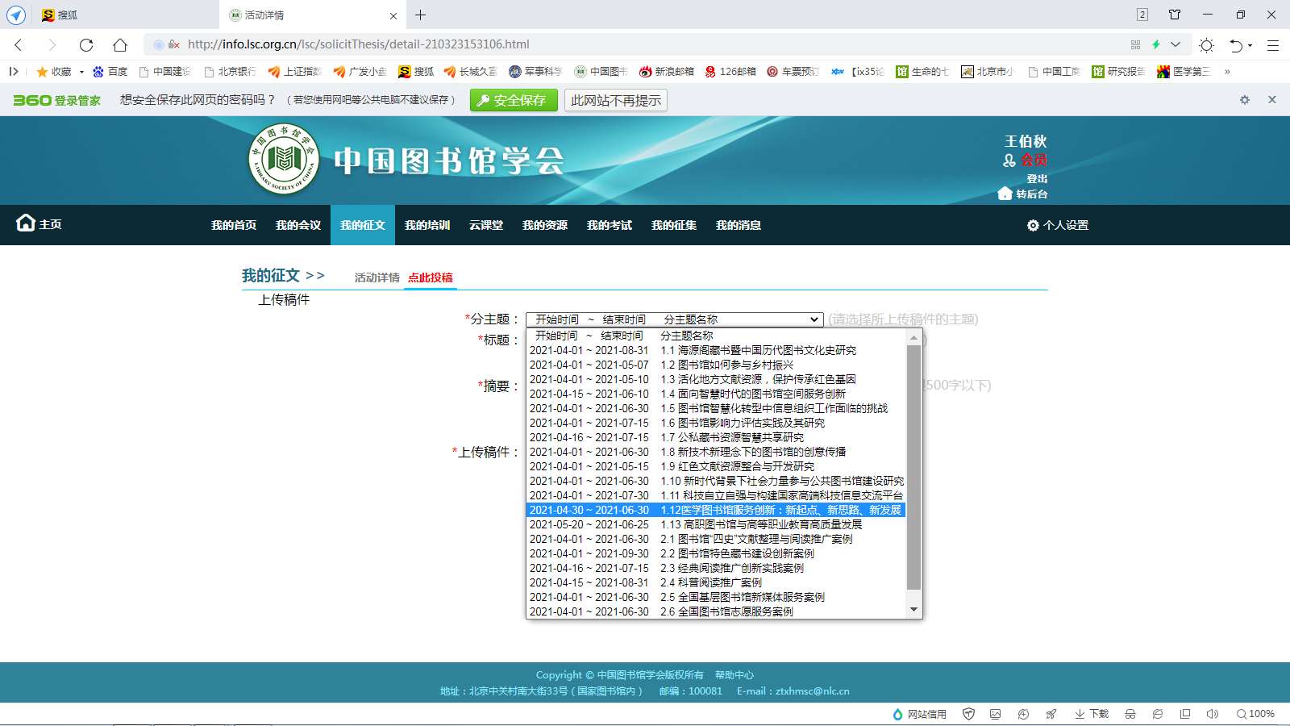4.在对话框中按要求填入相应的内容，摘要可以粘贴，投稿的论文要点击“上传文件”对话框“选择文件”从电脑中找到您要投稿的论文，并上传。点击“投稿”即投稿完成。会员无需交费。如果一次投稿未成功，可再重新回到“我的征文”里点击“我的活动”，找到“2021年学术论文和业务案例征集一栏，点击“取消参加”，可重新投稿操作。

5.如果您还不是医学图书馆分会会员，请在中国图书馆学会网站主页的右上角点击“加入我们”，按对话框要求填入相应内容，请注意“在推荐单位一栏”，一定要选择“医学图书馆分会”，注册完成后无需交费，出现缴费时，直接点击确定即可。注册中有任何问题可电话联系医学图书馆分会秘书处。注册会员成功后，经秘书处审核通过即可投稿。

五、论文投稿格式及要求

（一）论文投稿格式

论文题目(请用三号黑体字)

作者(请用五号楷体字)

(单位，省 市 邮编) (请用五号楷体字)

[摘要](五号黑体字)：××××××××(请用内容五号楷体字)

[关键词](五号黑体字)：×××××××××××(请用内容五号楷体字)

[Abstract] (五号Time New Roman) xxxxxxx（内容五号Time New Roman）

(文章正文)××××××××(请用五号宋体字)

[参考文献]( 请用五号黑体字)

[1] ×××××××××××

[2] ×××××××××××(请用小五号宋体字，行距固定值16磅)

（二）格式要求

（1）正文中标题不超过3个层次。各级标题一律使用阿拉伯数字连续编号。一级标题序号用阿拉伯数字（1，2，3...），顶格。二级标题序号用两个阿拉伯数字（1.1,1.2,...2.1,2.2...），用点号分开，顶格。三级标题序号用三个阿拉伯数字（1.1.1,1.1.2...1.2.1,1.2.2...），用点号分开，顶格。

（2）参考文献格式按照国家标准《GB/T 7714-2005 文后参考文献著录规则》。

（3）著录正文采用A4版面，行距固定值20磅，通栏排列。

六、咨询联系

医学图书馆分会秘书处联系方式：

联系电话：010-66932431

联系人：张老师 王老师

电子邮箱：ytw@mlpla.org.cn

地 址：北京市海淀区西四环中路59号B座211室

邮政编码：100039